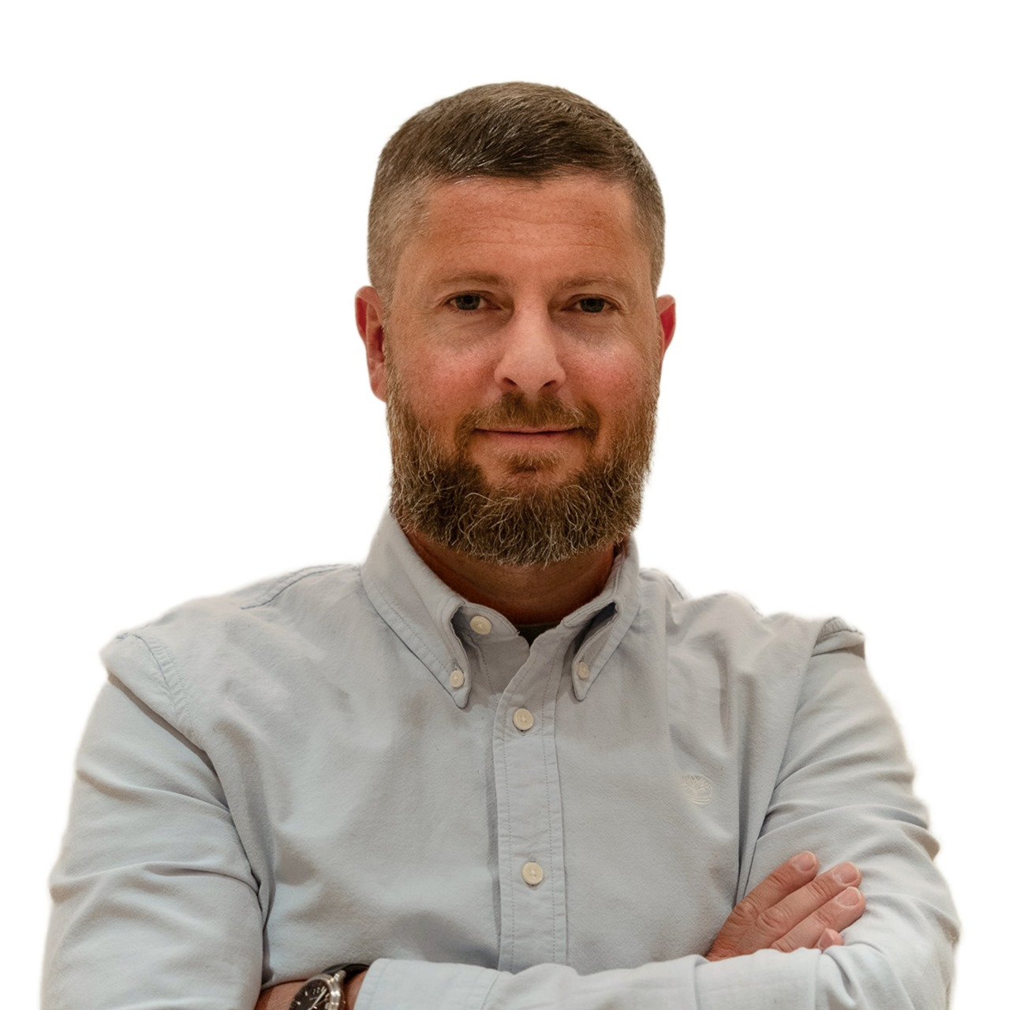
Червоненко Даниил Александрович
Контактная информация
Моб.тел.: +79312333000
Сайт: https://drchervonenko.ru//

Образование:
- Cпециалитет в Северо-Западном Государственном Медицинском Университете им. И. И. Мечникова, Специальность "Лечебное дело", присвоена квалификация "Врач”

- Интернатура в Северо-Западном Государственном Медицинском Университете им. И. И. Мечникова, специальность "Терапия", присвоена квалификация "Врач-терапевт".

- Ординатура в Северо-Западном государственном медицинском университете им. И. И. Мечникова, специальность "Психиатрия" присвоена квалификация "Врач-психиатр".

- Профессиональная переподготовка в Санкт-Петербургском Государственном Университете, факультет "Психология", присвоена квалификация "Психолог".

- Профессиональная переподготовка по программе "Семейная психология. Практическая психологическая помощь в области семейных и детско-родительских отношений", присвоена квалификация "Семейный психолог".

- Профессиональная переподготовка по программе "Практическая психология с дополнительной специализацией в области применения психотерапевтических технологий", присвоена квалификация "Практический психолог" и доп. квалификация "Психолог-психотерапевт".

- Профессиональная переподготовка в Высшей Школе Экономики по программе "Менеджмент организаций здравоохранения", присвоена квалификация "Менеджер организаций здравоохранения".

- Профессиональная переподготовка в Московском финансово-промышленном университете "Синергия" по программе "Мастер делового администрирования — Master of Business Administration (MBA), присвоена квалификация "Мастер делового администрирования".

Место работы:
Центр психологии Дарьи Флоровской

Профессиональная аффилиация
Ассоциации когнитивно-поведенческой психотерапии;
Российское Психологическое Общество;
Санкт-Петербургское Психологическое Общество;
The American Psychological Association (APA)

Вы можете обратиться с разными запросами:

ИНДИВИДУАЛЬНАЯ ТЕРАПИЯ:
- Тревога, апатия, бессонница, страхи и панические атаки
- Непонимание мотивов собственного поведения и действий окружающих
- Перепады настроения, неврозы
- Низкая самооценка, зависимость от чужого мнения
- Сложность в прохождении сепарации от родителей
- Затянувшийся стресс, профессиональное выгорание
- Трудность в принятии решений
- Непонимание себя, кто я, что именно хочу
- Сложность в оценке ситуации со стороны
- Ощущение, что не заслуживаете собственных достижений, «синдром самозванца»
- Непроработанные негативные установки и сценарии детства
- Оптимизация рабочих процессов, взаимоотношения на работе
- Зацикленность на мысли или эмоции
- Самореализация, поиск внутренних ресурсов и опор
- Детские психотравмы и обиды на родителей во взрослом возрасте
- Отсутствие должного авторитета перед ребенком
- Завышенные ожидания от окружающих
- Прокрастинация и отсутствие внутренней дисциплины
- ОКР и психосоматика
- И другие сложные и уникальные случаи.

СЕМЕЙНАЯ ТЕРАПИЯ:
- Накопившиеся годами обиды друг на друга, не дающие выстраивать доверительные отношения
- Восстановление доверия после измены, обмана и при других кризисах в супружеских отношениях
- Ощущение общения «на разных языках»
- Партнер вызывает смешанные чувства: любовь, гнев, презрение, разочарование
- Разделение обязанностей в совместной жизни: когда мужчина ведет себя женственно, а женщина вынуждена быть более мужественной
- Неуверенность в завтрашнем дне
- Ощущение, что живешь не с любимым человеком, а с соседом
- Недостаток внимания, тактильного контакта, теплых слов
- Отсутствие общих, сплачивающих ритуалов и увлечений
- Склонность партнера к употреблению алкоголя
- Разница в видении принципов воспитания детей
- Конфликты с ребенком: поиск ресурсов для решения проблем
- Работа с парами на грани развода
- Улучшение качества общения с партнером, в том числе в сексуальной жизни
- Ревность, подозрения, неуверенность
- Повторяющиеся конфликты, неумение грамотно их решать
- И другие сложные и уникальные случаи.

Дополнительные квалификации:
- "Техника краткосрочного консультирования", Санкт-Петербургский государственный университет, 72 ч.
- "Медицинская психология и психотерапия", Северо-Западный государственный медицинский университет имени И. И. Мечникова, 144 ч.
- "Современная семейная психотерапия", Институт психотерапии и медицинской психологии им. Б.Д. Карвасарского, 324 ч.
- "Современная когнитивно-поведенческая психотерапия", Институт психотерапии и медицинской психологии им. Б.Д. Карвасарского, 144 ч.
- "Школа стресс-менеджмента (дистанционный)", Российский университет дружбы народов, 16 ч.
- "Психологическое консультирование семей с нарушениями в системе внутрисемейных отношений", Санкт-Петербургский Институт дополнительного профессионального образования «Смольный», 16 ч.
- "Психологическое консультирование с использованием методов когнитивной терапии А. Бека", Национальный центральный институт развития дополнительного образования, 144 ч.
- "Техники гипноза в психологическом консультировании", Национальный центральный институт развития дополнительного образования, 144 ч.
- "Семейные кризисы, конфликты и измены (методы диагностики, консультирования)", Северо-Западная Академия дополнительного профессионального образования и профессионального обучения, 108 ч.
- "Невротические отношения. Принципы психологической работы в рамках семейной системы", Национальный исследовательский институт дополнительного образования и профессионального обучения, 108 ч.
- "Клиническая психология в геронтологии. Психологические аспекты помощи при инволюционных изменениях и процессах старения", Национальный исследовательский институт дополнительного образования и профессионального обучения, 144 ч.
- "Практическая перинатальная психология. Социально-психологическое сопровождение беременности, родов и послеродового периода" Национальная академия дополнительного профессионального образования, 220 ч.
- "Психотерапия посттравматических стрессовых расстройств. Специфика работы со взрослыми", Национальная академия дополнительного профессионального образования, 144 ч.
- "Ораторское искусство: навыки коммуникаций и работы с аудиторией", Национальная академия дополнительного профессионального образования, 240 ч.
- "Медицинская психология", Национальная академия дополнительного профессионального образования, 240 ч.
- "Психосоматические расстройства функциональных систем организма у взрослых: клиника, диагностика, психотерапевтическая помощь", Волгоградская гуманитарная академия профессиональной подготовки специалистов социальной сферы, 144 ч.
- "Нейропсихологические методы диагностики, коррекции высших психических функций и абилитации отклоняющегося поведения", Волгоградская гуманитарная академия профессиональной подготовки специалистов социальной сферы, 108 ч.
- "Гендерные особенности воспитания мальчиков и девочек в рамках образовательных организаций и семейного воспитания", Академия Дистанционного Образования, 72 ч.
- "Эмоциональный интеллект-(EQ)", Академия Дистанционного Образования, 72 ч.
- "Психосоматические расстройства у детей дошкольного возраста", Академия Дистанционного Образования, 72 ч.
-"Психодинамический подход в консультировании", Академия Дистанционного Образования, 108 ч.
- "Основы гендерной психологии", Издательство "Учитель", 36 ч.
- "Нейропсихология детского возраста", Издательство "Учитель", 144 ч.
- "Неудовлетворенность и измена в браке", Столичный институт профессионального образования, 72 ч.
- "Современные методики изучения и диагностирования семейных отношений в ходе психотерапии", Институт по повышению квалификации и профессиональной переподготовки специалистов, 242 ч.
- "Психология семьи. Семейная психотерапия и психологическое консультирование", Институт по повышению квалификации и профессиональной переподготовки специалистов, 242 ч.
- "Сексология в психологическом консультировании", Учебный центр "ПрофРазвитие", 144 ч.
- "Практическая психология в области семейной психологии", Учебный центр "ПрофРазвитие", 72 ч.
- "Нейропсихология взрослых. Принципы и алгоритмы психологической помощи и реабилитации", Учебный центр "ПрофРазвитие", 108 ч.
- "Детская патопсихология. Коррекционно-педагогическое сопровождение детей с синдромом дефицита внимания с гиперактивностью (СДВГ)", Уральский институт повышения квалификации и переподготовки, 144 ч.
- "Основы психологии личности, социальной и дифференциальной психологии", Инфоурок, 72 ч.
- "Эмоциональные нарушения у детей дошкольного возраста. Технологии индивидуальной коррекционно-развивающей работы", Межрегиональный институт повышения квалификации и переподготовки, 36 ч.
- "Диагностика и коррекция нарушений психического развития у детей и подростков", Межрегиональный институт повышения квалификации и переподготовки, 36 ч.
- "Технологии нейро-лингвистического программирования (НЛП) в работе с трудными подростками", Институт современного образования, 108 ч.
- "Технология оказания психологических услуг населению и организациям: стрессоустойчивость", Институт современного образования, 108 ч.
- "Технологии системной семейной психотерапии в работе психолога с семьей", Федеральный институт повышения квалификации и переподготовки, 144 ч.

